Sprint 6: Indicadores de gestión
Reunión de cierre de sprint y entrega del incremento (review)
EcoPan: sistema de gestión y predicción de demanda para panaderías
Capstone (PTY4614), Proyecto APT
Fecha: 13/11/2026 · Versión: 1.0
Documento elaborado según el Formato ejemplo para documentar el uso de Scrum en un proyecto (sección 4.9 Reunión de cierre de sprint y entrega del incremento).
Proyecto | EcoPan: sistema de gestión y predicción de demanda para panaderías
Documento | Acta de revisión del sprint
Versión | 1.0
Fecha | 13/11/2026

Historial de revisiones
Fecha | Versión | Descripción | Autor
13/11/2026 | 1.0 | Acta de la demostración del incremento ante la contraparte y su aceptación. | Diego Maldonado

1. Datos de la reunión
Fecha y hora | viernes 13 de noviembre de 2026, 17:00 a 18:30
Lugar | Sala de reuniones de la sede; contraparte conectada por videollamada
Asistentes | Equipo completo y propietario(a) de la panadería (videollamada)
Moderador | Rodrigo Mancilla (Scrum Master)
Presenta el incremento | Equipo de desarrollo
Recibe el incremento | Diego Maldonado (Product Owner) con la contraparte (Propietario(a) de Panadería San Manuel)
Objetivo del sprint | Que el gerente vea en el panel web las ventas por período, producto y sucursal con comparación contra el período anterior, la producción por día y la merma estimada, y que el panel se actualice en vivo cuando llegan ventas o lotes.

2. Demostración del incremento
La demostración se realiza sobre el producto terminado e integrado, no sobre simulaciones ni imágenes, con una duración acotada a dos horas.
Historia | Alias | Puntos | Qué se demostró | Resultado
HU-ANA-0001 | Panel de ventas | 8 | Página Ventas de la sucursal principal: total de la semana, detalle por producto y variación respecto de la semana anterior; una venta de las 22:30 queda en su día según la zona horaria de reporte; gráfico por producto con el grupo «Otros». | Aceptada
HU-ANA-0003 | Panel de producción | 3 | Producción del día por producto y sucursal en kilos, coincidente con los lotes registrados en el celular. | Aceptada
HU-ANA-0005 | Detalle de mermas | 5 | Merma estimada del pan por kilo (producido menos vendido en el día) con la nota de que es una aproximación. | Aceptada
HU-ANA-0004 | Actualización en vivo | 5 | Con el panel abierto, una venta cerrada en la caja y un lote registrado en el celular aparecen sin recargar la página. | Aceptada

3. Retroalimentación de la contraparte
- La contraparte confirma que ve primero la semana en curso y los productos ordenados por venta, como pidió el 6 de noviembre, y que la alerta de nivel bajo indica cuánto falta para el mínimo.
- Reconoce en el panel el patrón de venta de los fines de semana y pide que la producción sugerida del Sprint 7 se exprese en kilos.

4. Decisiones y cambios en el product backlog
- La versión v0.5.0 (Indicadores de gestión) se etiqueta el 13 de noviembre; es versión de demostración.
- La producción sugerida del Sprint 7 se mostrará en kilos para el pan y en unidades para el resto de los productos.
- La impresora de comprobantes y la apertura del cajón siguen sin validarse en un dispositivo físico (IMP-09).
- El Sprint 7 (predicción de demanda) comienza el lunes 16 de noviembre; su cierre coincide con el hito H3 del 29 de noviembre.

5. Métricas del sprint
Indicador | Valor
Puntos planificados | 21
Puntos completados y aceptados | 21
Historias aceptadas / presentadas | 4 / 4
Horas comprometidas / consumidas | 66 / 66
Impedimentos registrados / cerrados | 3 / 3

6. Evidencia asociada
- Caso CP-ANA-01 del plan de pruebas (hoja S6 Indicadores): ventas por período con comparación, venta cercana a la medianoche, producción, merma estimada y actualización en vivo, ejecutado el 12 de noviembre (8 de 8 pasos; evidencia en capturas de pantalla).
- Sprint backlog, scrumboard y burndown del Sprint 6.
- Release del incremento v0.5.0, versión de demostración (plan de lanzamiento del Sprint 6).

7. Aceptación
Nombre | Rol / Responsabilidad | Fecha | Firma
Diego Maldonado | Product Owner | 13/11/2026 | Diego
Propietario(a) de Panadería San Manuel | Contraparte | 13/11/2026 | 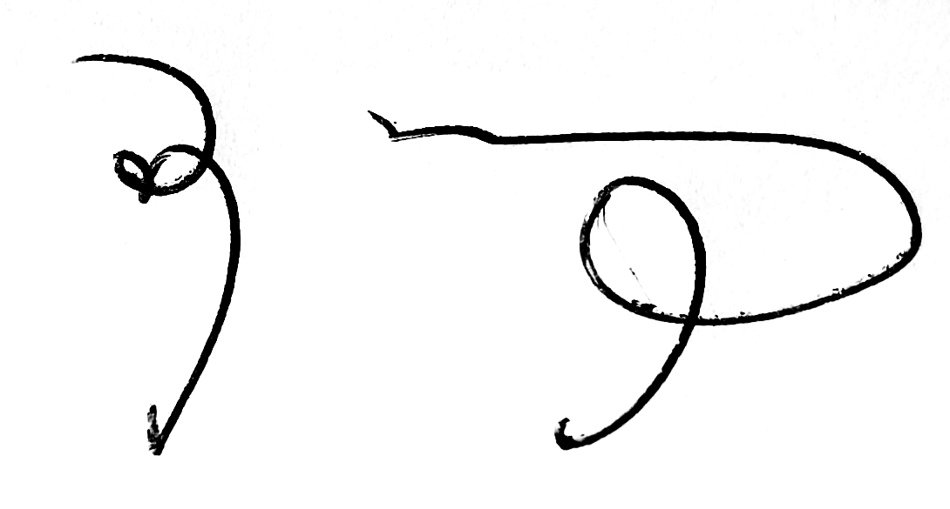
Rodrigo Mancilla | Scrum Master | 13/11/2026 | 

